[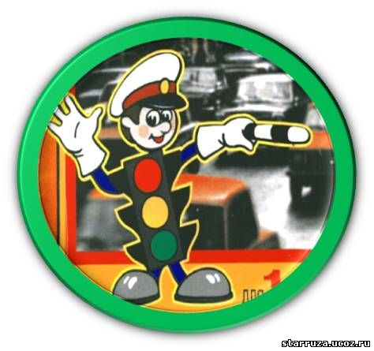](http://starruza.ucoz.ru/_050.jpg)***Сценарий праздника для первоклашек***

***«Как колобок правила дорожного движения учил»***

Действующие лица: Лиса, колобок, зайчики, волк, медведь.

**ЛИСА:**

Одну простую сказку,

А может и не сказку,

А может, не простую,

Мы сможем рассказать.

Её мы помним с детства,

А может, и не помним

Но будем вспоминать.

Однажды бабке с дедкой

Съесть захотелось репку,

А может и не репку,

Им тоже не вдомек **(выходит колобок)**

Сварить они решили

Не плов и не картошку

А вот они решили

Пожарить колобок.

И на окно в тарелке,

Чтоб остудить маленько,

Поставили горячий

Румяный колобок

**КОЛОБОК:**

А он сидел и охал,

И думал «Как не плохо,

Запрыгать по дорожке»

Он спрыгнул и побёг.

**ЗАЙЧИКИ**:

И тут ему из леса

Два зайчика навстречу

Идут и повторяют

Сегодняшний урок.

Куда ты, милый мальчик?-

Вдруг спрашивает Зайчик,-

И как же твоё имя?

**КОЛОБОК:**

Конечно, колобок.

**ЗАЙЧИКИ:**

Чтобы ходить по лесу,

Тем паче по дороге,

Знать правила дорожные

Ты должен назубок.

**КОЛОБОК:**

- Тогда Вы расскажите,

А лучше научите,

Чтоб быть мне осторожней,-

Ответил колобок

**ЗАЙЧИКИ**: (поют частушки)

1.Все, кто любит погулять,

Всем без исключения

Нужно помнить, нужно знать

2. Кто бежит через дорогу

Напрямик накажем строго!

Что бы знали наперёд:

Есть подземный переход. (Один зайчик показывает знак *«Подземный переход»)*

1.Торопиться, не годиться!

Нужно здесь остановиться!

Пешеходный переход

От беды тебя спасёт. (Второй зайчик показывает знак *«Пешеходный переход»)*

2.Ох, широкая дорога,

Не попасть бы мне в беду!

Мне зеленый свет милее –

На зеленый перейду. (Показывает зеленый сигнал светофора)

1.У меня на рюкзаке

Белоснежны лебеди.

Я автобус обхожу

Не сзади и не спереди *договаривает* – «Я жду, когда он отъедет от остановки!»

**ОБА ЗАЙЧИКА:**

Осторожно на дороге!

Берегите руки-ноги.

Помни, правила везде

А иначе быть беде!

**ЛИСА:**

Вдруг из-за поворота

Здесь выезжает кто-то-

Лохматый и суровый,

Большой и серый волк.

**ВОЛК:**

Кто ходит по дороге

И не глядит под ноги?

Ты в правилах движения

Совсем не знаешь толк?

**КОЛОБОК:**

Ах, вы меня простите

И к бабке с дедом отпустите.

Я честно, честно буду

Все правила учить.

Вы только мне скажите

А лучше – покажите,

По правилам дорогу

Как мне переходить?

**ВОЛК:**

А в этом всем поможет

И обо всём расскажет

Строгий, справедливый

Инспектор наш Медведь.

**МЕДВЕДЬ:**

Мчат по улицам машины,

Там хозяйничают шины.

Мы спустились в переход,

Там хозяин – **Пешеход!** *(показывает знак «Пешеход»)*

Я хочу спросить про знак,

Нарисован знак вот так:

В треугольнике ребята

Со всех ног бегут куда-то.

Ну-ка правильно ответим:

Знак гласит, что это – **«Дети»!** *(показывает знак «Дети»)*

Предупреждает этот знак,

Что у дороги есть зигзаг

И впереди машину ждёт

Крутой, **«Опасный поворот»!** *(показывает знак «Опасный поворот»)*

Осторожно на дороге!

Берегите руки-ноги.

Помни, правила везде

А иначе быть беде!

**ЛИСА:**

Идею этой сказки,

А может и не сказки,

Поймёт не только взрослый,

Но даже Колобок.

Не выходи на улицу,

Пока ты не научишься

И знать не будешь правила

Движенья на зубок.

**КОЛОБОК:**

Какое бы ни было время сейчас –

В стремительный транспортный век,

Берегите себя!

Себя береги, человек!

**ВОЛК:**

Придумают люди не мало ещё,

Грядёт электроники век,

Но только в огромном потоке машин,

Себя береги, человек!

**ЗАЙЧИКИ:**

Внимательным будь, на дорогу смотри,

Себя береги, человек!

**МЕДВЕДЬ:**

Взгляни, красота-то, какая вокруг!

Подвластен ей времени бег.

Во все времена, повсюду всегда

Себя береги, человек!

КОНЕЦ СКАЗКИ!!!

